**УПРАВЛЕНИЕ ГРАЖДАНСКОЙ ЗАЩИТЫ**

**АМУРСКОГО МУНИЦИПАЛЬНОГО РАЙОНА**

 **ПАМЯТКА**



**ТЕЛЕФОНЫ ЭКСТРЕННЫХ**



**ОПЕРАТИВНЫХ СЛУЖБ**

Телефоны служб экстренного

оперативного реагирования через операторов сотовой связи

МТС МЕГАФОН БИЛАЙН

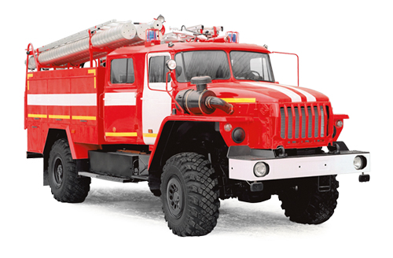

101 — Пожарная охрана

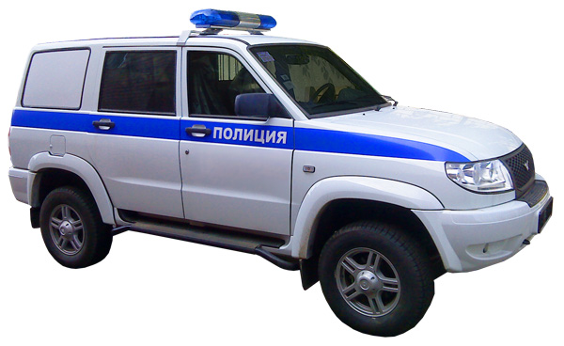

102 — Полиция

103 — Скорая помощь

104 — Аварийная газовая служба

Телефоны служб экстренного

оперативного реагирования в сетях местной телефонной связи

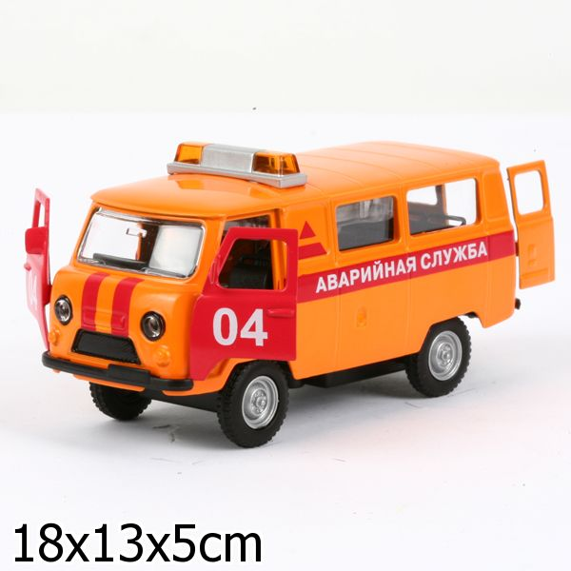

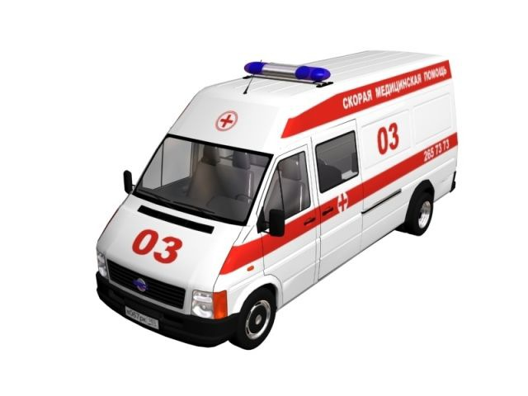

**01 или 101 - Пожарная охрана**

**02 или 102 - Полиция**

**03 или 103 - Скорая помощь**

**04 или 104 - Аварийная газовая служба**

Телефон экстренного вызова

через все виды сотовой и местной телефонной связи

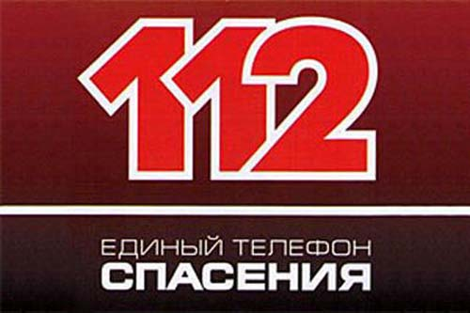

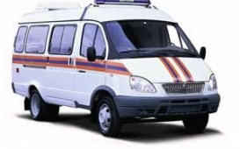

Помните!

Вызов с мобильного телефона по номеру 112 возможен:

- при отсутствии денежных средств на вашем счету,

- при заблокированной SIM-карте,

- при отсутствии SIM-карты телефона.

*Приказ Министерства связи и массовых*

*коммуникаций РФ от 25.01.2017 № 26*



**Пресс – центр «Служба спасения 112»**